REQUERIMENTO Nº 89/09

**De Providências**

“Quanto à construção de calçada em torno da quadra com as Ruas Bueno Brandão, José Alexandre de Barros, Maria Grella Modeneze e Avenida Cillo, no Jardim Mariana”.

A referida reivindicação é pertinente, visto que é uma grande quadra e os moradores que precisam transitar pela mesma, utilizam a rua, pois não possui calçamento na quadra com as ruas Bueno Brandão, José Alexandre de Barros, Maria Grella Modeneze e Avenida Cillo, no Jardim Mariana, o que tira a segurança dos pedestres.

Lembramos que neste local há um número considerado de crianças e adultos, bem como as crianças que freqüentam a Emefei Professor Augusto Scomparim.

**REQUEIRO** à Mesa, na forma regimental, depois de ouvido o Plenário, oficiar ao Senhor Prefeito Municipal, solicitando-lhe providências junto ao setor competente, no sentido de proceder à construção de calçada, em caráter de urgência, na quadra com as Ruas Bueno Brandão, José Alexandre de Barros, Maria Grella Modeneze e Avenida Cillo, no Jardim Mariana, trazendo, assim, maior segurança aos pedestres e moradores da localidade.

Plenário “Dr. Tancredo Neves”, em 21 de janeiro de 2009.

**José Luis Fornasari**

**“Joi Fornasari”**

-Vereador-

REQUERIMENTO Nº /09

**De Providências**

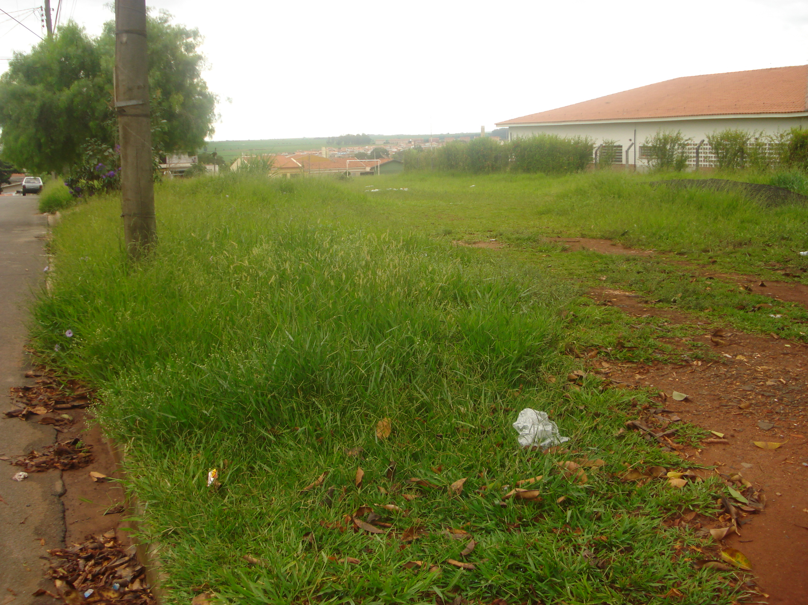

“Quanto a construir, fazer a calçada em torno da quadra com as Ruas Bueno Brandão, José Alexandre de Barros, Maria Grella Modeneze e Avenida Cillo, no Jardim Mariana”.

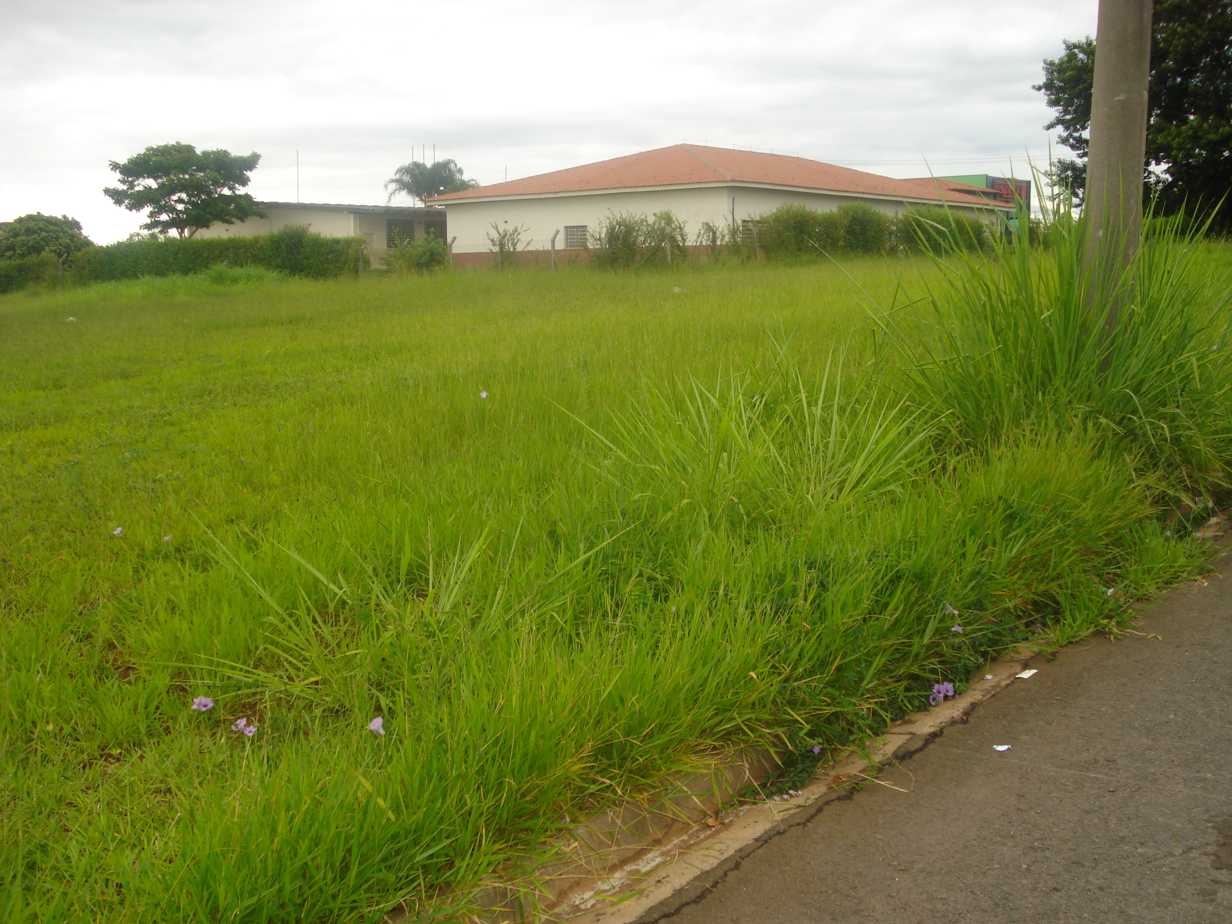

21/01/2009